Biografia: Nicolau Maquiavel
Niccolò di Bernardo dei Machiavelli, mais conhecido no Brasil como Nicolau Maquiavel, foi um filósofo que viveu e produziu entre os séculos XV e XVI, na região de Florença. Dedicou-se a explicação e compreensão do estado, politica e homens de estado como estes são na realidade, em oposição àqueles autores que formularam teorias acerca de como deveria ser o estado ou o governante ideal. Para além de descrever o estado de sua época, Maquiavel também apresentou estratégias e métodos sobre como os homens de estado deveriam comportar-se para tirar maior proveito da realidade, mantendo e expandindo o poder.
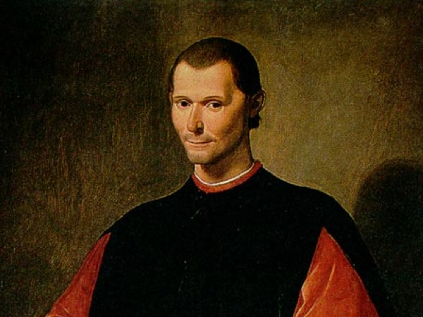
Nicolau Maquiavel. Pintura de Santi di Tito, séc. XVI.
Maquiavel é visto como um proponente do que viria a ser o cientista empirista moderno, defendendo que expandir a partir da experiência e fatos históricos é o melhor método de se desenvolver uma filosofia consistente, especialmente em política, e que a teorização a partir da imaginação é inútil. Com esta aproximação, Maquiavel foi capaz de afastar a politica da teologia e da filosofia moral, desenvolvendo-a como uma disciplina em si mesma. Assim, contribuiu para a compreensão de como os governantes de fato agem e mesmo para a antecipação de seu comportamento. Defendeu o estudo da fundação de uma nação e a compreensão de seus elementos originais como essencial para a antecipação do futuro.
Grande dificuldade foi encontrada por autores posteriores ao tentar estabelecer a moral de Maquiavel. Devido a sua posição realista acerca da natureza e forma de manutenção do estado e suas instituições, especialmente sua descrição de como a desonestidade e a morte de inocentes pode ser útil aos políticos, em sua obra mais famosa, O Príncipe. Maquiavel foi criticado e repudiado veementemente por diversos estudiosos políticos e, especialmente, teóricos da moral, o que contribui para a associação de seu nome a uma característica inescrupulosa, com a criação do adjetivo "maquiavélico".
Por outro lado, autores como Baruch Spinoza, Jean-Jacques Rousseau e Denis Diderot defenderam que Maquiavel era na verdade um republicano e que suas ideias foram extremamente úteis para a compreensão do estado, inspirando o Iluminismo e consequentemente o desenvolvimento da filosofia politica democrática moderna. O autor italiano Benedetto Croce defendeu Maquiavel afirmando que sua posição era a aceitação de que, na realidade, as regras morais afetam muito pouco a ação e decisões dos políticos. A interpretação aceita atualmente é a de que Maquiavel se coloca como um cientista politico, procurando distinguir os fatos da vida politica dos valores do julgamento moral.
Encontramos em Maquiavel uma critica ao aristotelianismo teológico, aceito pela igreja, e a relação da igreja com o estado, que levaria muitas decisões práticas a serem tomadas com base em ideais imaginários. O aristotelianismo teológico foi a mais sofisticada forma de justificação do cristianismo e, na visão de Maquiavel, teve como efeito justificar a preguiça e inação das pessoas frente aos desafios da vida e da sociedade, ao esperar pela providência divina para solucionar tais desafios. Este posicionamento, de recusa da sorte e destino baseados em algo externo a vida humana, classificou Maquiavel como um humanista. Enquanto encontramos em filósofos como Platão a descrição da politica, tornando-o mais próximo de Maquiavel do que Aristóteles, tais filósofos sempre tiveram uma inclinação para posicionar a filosofia acima da politica, enquanto Maquiavel recusava qualquer ideia teleológica, aquelas que postulam causas finais ideais.
Embora seguidores de Maquiavel tenham preferido métodos mais pacíficos e baseados na economia para promover o desenvolvimento, é aceito que a posição de aceitação de riscos, ousadia, ambição e inovação que Maquiavel sugere aos lideres políticos ajudou a fundar novos modos de se fazer politica e negócios.

